
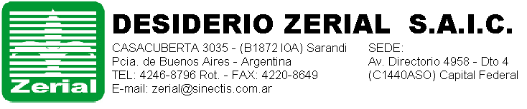

POLITICA DE CALIDAD Y MEDIO AMBIENTE

Satisfacer las necesidades y superar las expectativas del cliente y demás partes interesadas, adoptando un alto compromiso con la calidad y el medio ambiente

Nuestros Compromisos

Mejorar en forma continua la confiabilidad del cliente.

Capacitar, entrenar y motivar permanentemente a nuestro personal.

Preservar la integridad física del personal.

Asegurar la calidad e integridad del producto durante el proceso de fabricación y despacho.

Cumplir con las normas nacionales e internacionales vigentes aplicables al proceso de fabricación.

Cumplir con las normas ISCC de sustentabilidad comprometiéndonos con el cuidado del medio ambiente.

LA DIRECCIÓN
PDCMA Rev.:01

FECHA:

